Windows 系统如何查看版本

下载软件时Windows系统需要根据系统版本选择下载32位系统或64位的安装包，如果不知道当前电脑系统版本，可根据以下操作方法进行查看。
1、请在桌面上找到“计算机”图标，并在计算机图标上右键选择“属性”，如图：
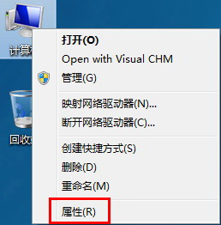
如果桌面没有计算机图标，可以按“Windows徽标键+R键”弹出运行窗口。
在窗口中输入：rundll32.exe shell32.dll,Control_RunDLL desk.cpl,,o（注:此处可复制），如下图所示：
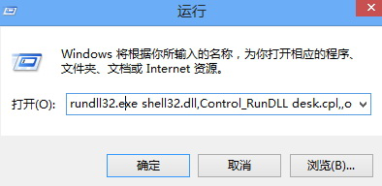
点击确定后，弹出“桌面图标”窗口，如下图所示：
若需要在桌面上显示某程序图标，请勾选相应程序选项，并点击确定即可
若需要在桌面上隐藏某程序图标，请将相应程序选项前的对勾取消勾选，并点击确定即可。
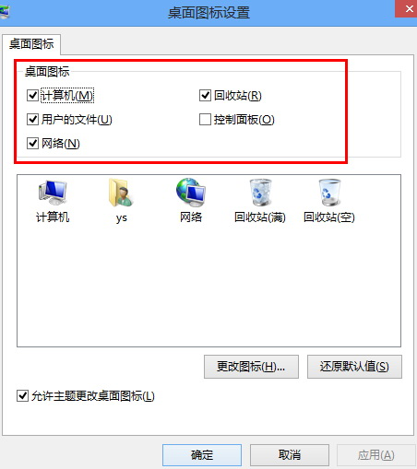
2、在“系统类型”中即可查看当前操作系统的相关信息，如图所示：
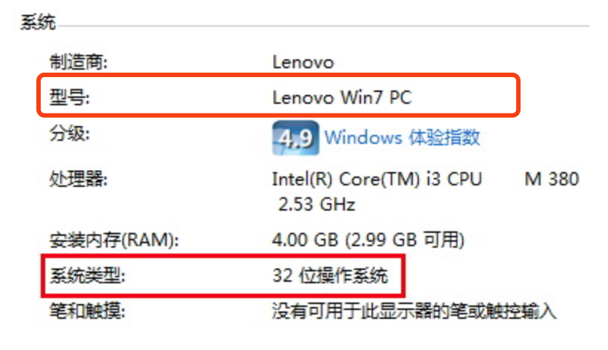

如通过以上描述仍不了解如何查看系统信息，请点击链接https://bazhong-videos.oss-cn-beijing.aliyuncs.com/Windows%20%E5%A6%82%E4%BD%95%E6%9B%B4%E6%94%B9%E5%B1%8F%E5%B9%95%E5%88%86%E8%BE%A8%E7%8E%87.mp4
观看详细视频讲解。

该方法为Windows系统通用版本查看方法，可能会因为电脑设置等不可预见的原因导致以上方法不可用或不生效，建议通过网络查找其他解决方法。

